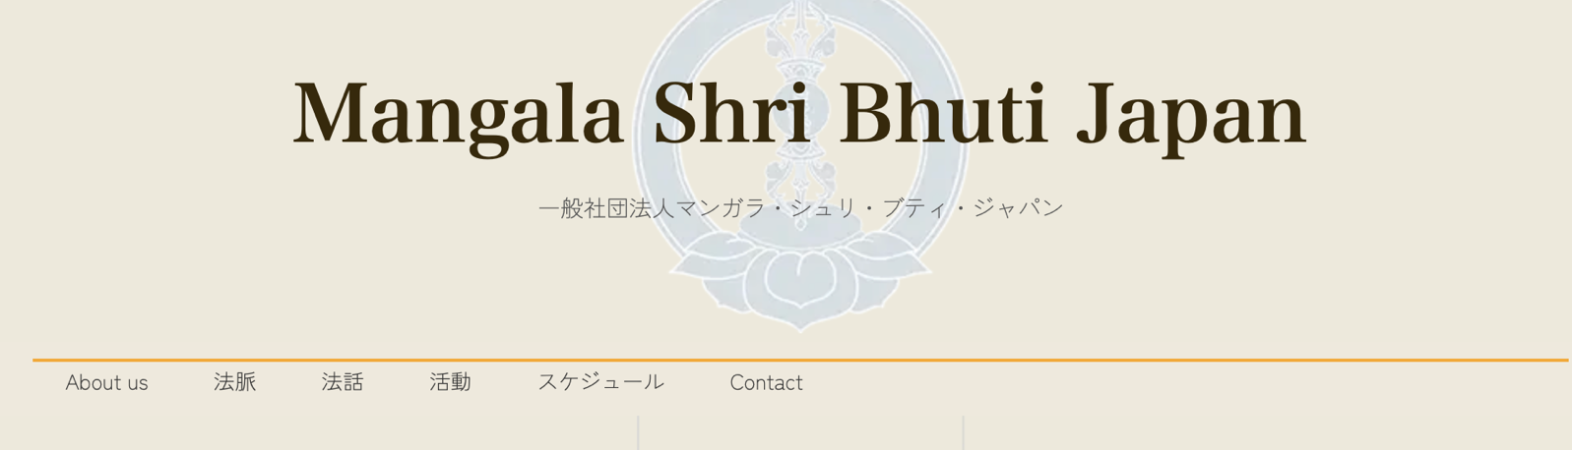
Anout US プログラム リソース イベント お問い合わせ EN

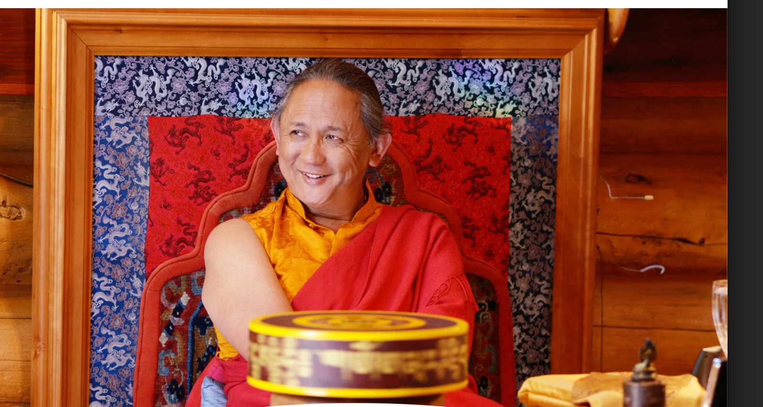
マンガラ・シュリ・ブティ・ジャパン

結局のところ、伝統的なものであれ形式にとらわれないものであれ、あらゆる教えの目的は一つである。それは自己重視（我執）を減らし、真理があらわになるスペースをもたらすことにある。
ズィガー・コントゥル・リンポチェ

リンポチェについて MSBJのビジョン プログラム

マンガラ・シュリ・ブティ・ジャパン
マンガラ・シュリ・ブティ・ジャパン（MSBJ）は、ズィガー・コントゥル・リンポチェの指導のもと、日本にてニンマ派のロンチェン・ニンティクの伝統を確立・伝承することを使命とする非営利団体です。
日本語による法話会や勉強会、オンラインコース、ならびに座禅会や修行を通じ、仏教の教えを学び、熟考し、そして修行するための場を提供しています。

今後のプログラム
一日座禅会（9月）
2026年9月13日～13日
京都東山の緑に囲まれた静かな場所で、一日座禅会（1時間の座禅を5セッション）を行います。1セッション毎に裏山の庭で歩き禅を行い、昼食後には庭掃除など、修行を兼ねた作務を行います。瞑想や座禅に興味がある方なら、どなたでもご参加いただけます。1セッションからの部分的な参加も受け付けています。

今週の法話メッセージ
「外側の状況を変えようとすることにいつも集中して、内側で起きていることから自分を遠ざけないようにする。心の内に向かえば、どれほど困難に見えても、必ず克服できるだろう。」
ズィガー・コントゥル・リンポチェ

オンライン学習
リネージコース
MSBJでは、ニンマ派の法脈に沿った基礎的な瞑想技法、仏教の主要なトピックに関する学習・修行コースを提供しています。
詳しく見る›
オンライン学習グループ
MSBJは定期的にオンラインコースや勉強会を開催し、共に教えを探求し、サンガとつながる場を提供しています。
詳しく見る›
書籍と学習リソース
ズィガー・コントゥル・リンポチェの法話や書籍、学習教材で、あなたの学びを深めましょう。
詳しく見る›

書籍・出版物

活動拠点

京都 タシガリル

伊豆 タシチョリン

コロラド
バーモント
クレストン

はじめての方へ
マンガラ・シュリ・ブティ・ジャパンの活動について、初めてお越しの方向けのご案内です。

今後のイベント
瞑想会、法話、リトリートなどのイベント情報をご覧ください。

教えのライブラリ
チベット仏教の教えに関する記事、音声、動画をご覧いただけます。

活動を支援する
マンガラ・シュリ・ブティ・ジャパンの活動は、皆さまのご寄付により支えられています。
寄付する
ニュースレター登録
イベント情報や最新のお知らせをメールでお届けします。

指導者
マンガラ・シュリ・ブティ・ジャパンの指導者をご紹介します。

ズィガー・コントゥル・リンポチェ

ズィガー・コントゥル・リンポチェは1964年、北インドのヒマチェル・プラデッシュ州でチベット人の両親のもとに生まれる。幼少時にジャムグン・コントゥル・ロドゥ・タイェの化身（トゥルク）として認定され、その後、僧院で仏教教義全般を修習、とりわけ、ニンマ派の教え、特にロンチェン・ニンティクの教えを彼の根本ラマ（導師）、ディルゴ・ケンツェ・リンポチェから伝授される。1989年、妻子と共に米国に移住、1990年からコロラド州ボールダーのナロパ大学で仏教哲学の教師として5年間教壇に立つ。この時期に、ケンツェ・リンポチェのサンスクリット名を冠したマンガラ・シュリ・ブティ・サンガを設立。コントゥル・リンポチェは、米国コロラド州を中心に、北米、南米、欧州、アジアなど、世界各地で精力的に仏法を説いている。

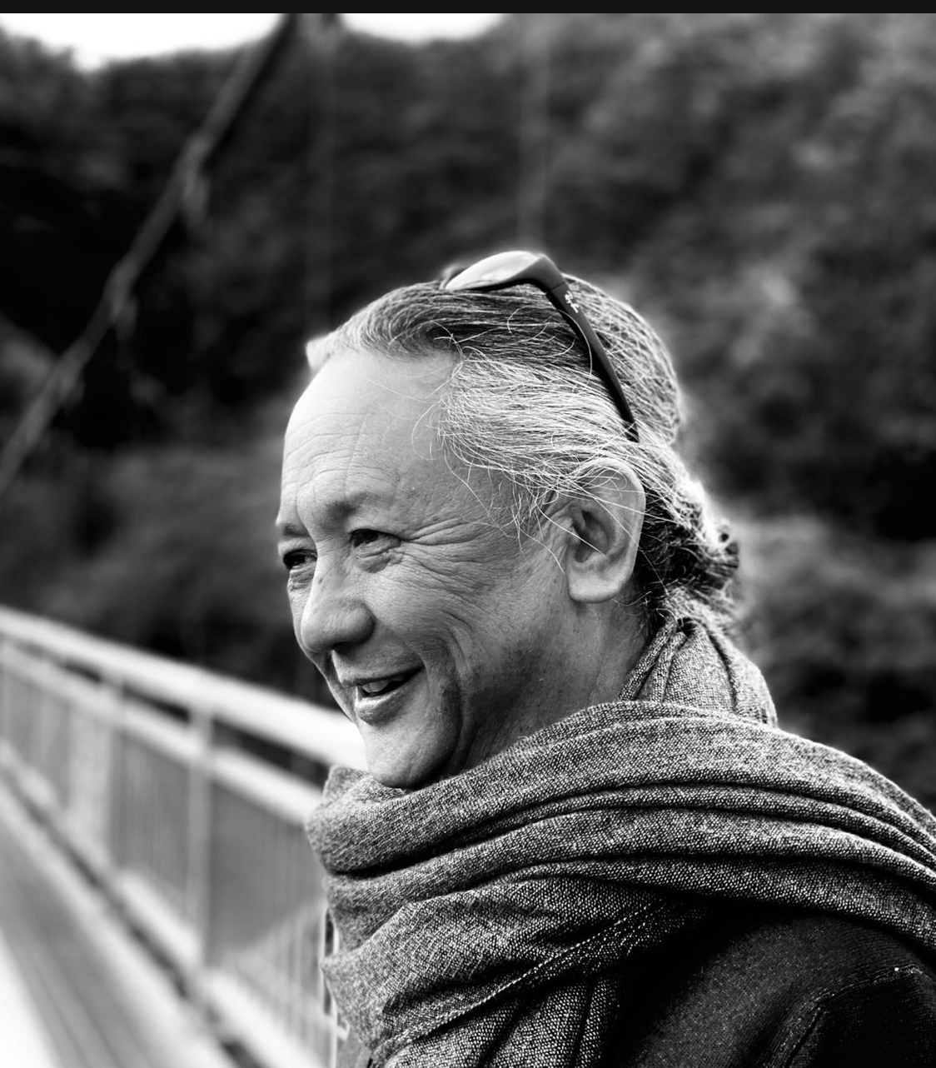

ディルゴ・ケンツェ・リンポチェ
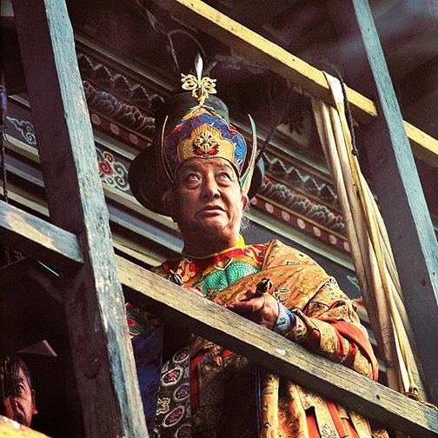
コントゥル・リンポチェの精神の父で根本ラマであるディルゴ・ケンツェ・リンポチェは、リメ（チベット仏教の超宗派）運動の偉大な指導者であるジャムヤン・ケンツェ・ワンポの化身でした。ディルゴ・ケンツェ・リンポチェの学識、理解、不断の慈愛、そして威厳ある風貌は、いまだ多くの人々の心に鮮明に記憶されています。コントゥル・リンポチェのサンガ「マンガラ・シュリ・ブティ」は、ケンツェ・リンポチェのサンスクリット名を冠しています。

ドゥンセ・ジャンポール・ノルブ
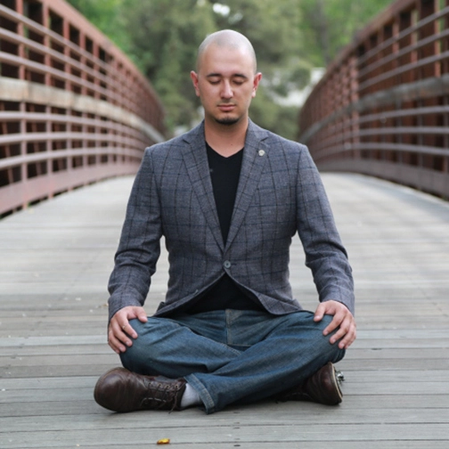
ズィガー・コントゥル・リンポチェのご子息であり米国MSBの後継者であるドゥンセ・ジャンポール・ノルブ氏（ドゥンセラ）は、その人生のほとんどを米国コロラドで過ごしています。父コントゥル・リンポチェから様々な教えや伝授を授かり、インドや米国におけるシェダ（伝統的な学習課程）など様々な導きを受け、現在は、コロラド州にあるリトリートセンター『ロンチェン・ジグメ・サムテン・リン』にて毎年百日間のリトリートを行いながら、世界各地にて法話を説いています。彼のテーマは「仏教の教えがいかに日常生活に役立つのか」であり、その法話は智慧とユーモアに満ち溢れています。
エリザベス・マティス・ナムゲル
アメリカ人の仏教指導者・著述家。1985年よりズィガー・コントゥル・リンポチェのもとで仏教を学び、修行を続ける。6年以上のリトリートを修了し、コロラド州にあるMSBのサムテン・リン・リトリートセンターのリトリート・マスターに任命される。文化人類学の学士号と仏教学の修士号を取得。ミドル・ウェイ・イニシアティブの創設者・代表。著書に『The Power of an Open Question』『The Logic of Faith』があり、コントゥル・リンポチェの著書2冊の編集を手がけ、仏教哲学と瞑想実践について世界各地で教えている。

